
МДОУ «Детский сад №87»
ГАЗЕТА ДЛЯ РОДИТЕЛЕЙ
"Цифровая образовательная среда в ДОУ"
Дошкольное детство – один из самых важных этапов жизни ребёнка, в значительной мере определяющий всё его последующее развитие.
Современный ребёнок не такой, каким был его сверстник 5-10 лет назад. И не потому, что изменилась природа самого ребёнка или закономерности его развития. Принципиально изменилось содержание предметного и социального мира современных детей – их окружают всевозможные гаджеты, интерактивные игрушки, компьютерные игры, которые они быстро осваивают. Поэтому и образовательная среда детского сада должна удовлетворять потребности и интересы современных детей.
Таким образом, цифровые образовательные технологии являются неотъемлемой частью современного образования.

Поэтому сегодня в номере Вы узнаете:

- Как построено взаимодействие детского сада
с родителями в цифровом пространстве;
- В чём преимущества современных
цифровых технологий;
- Какие информационно-коммуникативные
технологии мы используем в работе с детьми;
- И чем опасно чрезмерное использование
гаджетов в жизни ребёнка.

Ярославль, 2021 г.

Цифровые образовательные ресурсы в работе с родителями

- Сайт дошкольного образовательного учреждения
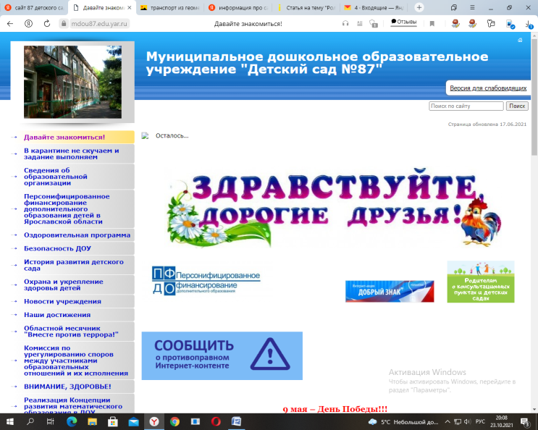
обеспечивает необходимое взаимодействие между участниками образовательного процесса.
Сведения об образовательной организации позволяют в полном объеме ознакомиться с информацией о дошкольном учреждении: прочитать устав, реализуемые образовательные программы, ознакомиться с учебным, календарным графиком, ФИО руководителей, контактными телефонами и электронными почтами.
Для родителей участников образовательных отношений размещается информация о проводимых мероприятиях, конкурсах, предоставляется обратная связь для обращений и предложений.
Личные страницы педагогов: учителей – дефектологов и воспитателей рассказывают о себе, предоставляют информацию о профессиональных разработках, конспектах.
Раздел «Услуги населению. Консультационный пункт» оказывает методическую, диагностическую и консультативную помощь семьям, воспитывающим детей дошкольного возраста.
Актуальный раздел «Охрана и укрепление здоровья» ведёт просветительскую работу о сохранении, повышении культуры здоровья, об условиях для оздоровления и коррекции.
На сайте в разделе «Доступная среда» предоставлена информация о специальных условиях для обучения инвалидов и лиц с ограниченными возможностями здоровья.
Сайт нашего детского сада обеспечивает коммуникацию между родителями (законными представителями) и сотрудниками учреждения, что позволяет исключить создание путаницы, несвоевременной подачи информации. И создаёт площадку для активного участия родителей (законных представителей) в воспитательной работе, организации совместных мероприятий, детских праздников.

- Группа в социальной сети «Вконтакте»
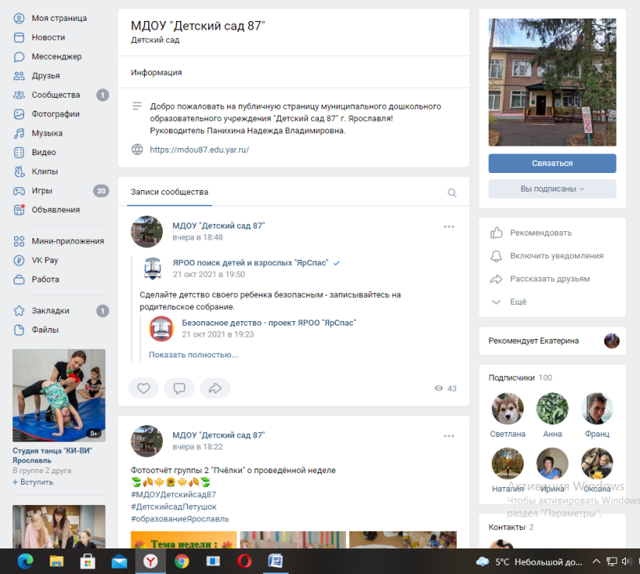
Для привлечения родителей (законных представителей) к активному сотрудничеству, взаимодействию, для наиболее эффективной организации воспитательного процесса была создана группа для родителей (законных представителей) Вконтакте.
Использование группы в социальной сети сделало общение с родителями удобнее: не все родители имеют возможность уделять достаточно времени для ознакомления с папками-передвижками в группе, объявлениями, для живого общения с педагогами, но многие активно пользуются Интернетом, и проверить электронную почту или зайти в сообщество (группу) всегда найдется время. Это можно сделать в любое время, в любом месте с телефона, который имеет доступ к сети Интернет.
В «Записи» сообщества публикуются новости о предстоящих конкурсах и мероприятиях, опросы, важная информация от специалистов ДОУ (медицинского работника), периодически выкладывается информация для педагогического просвещения родителей. Удобность заключается еще в том, что эти объявления видят даже те родители, дети которых временно не посещают детский сад, и нет необходимости обзванивать каждого родителя.
На данный момент в нашей группе в ВК состоят 100 человек (педагоги и родители детей, которые посещают наш ДОУ, и родители детей, которые уже пошли в школу). Стоит отметить, что наша группы является открытой, ее участником может стать каждый.
Таким образом, можно с уверенностью сказать, что создание группы в социальной сети «Вконтакте» является одной из эффективных форм работы с семьей.

Преимущества цифровых технологий перед традиционными средствами обучения

Воспитанники детского сада — это будущие школьники, и их подготовка должна соотносится в том числе и с цифровыми технологиями, имеющими качественное преимущество перед традиционными методиками обучения.
Цифровые технологии формируют современную образовательную среду, дают новый потенциал классическим методам и приемам, предоставляют педагогам новые инструменты.
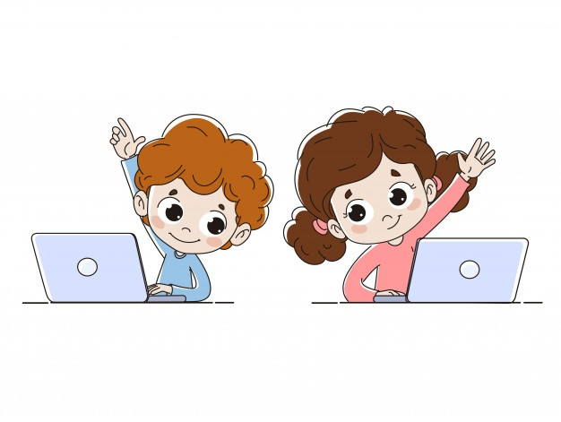

Внедрение цифровых технологий имеет преимущества перед традиционными средствами обучения:
- Даёт возможность расширения использования электронных средств обучения, так как они передают информацию быстрее;
- Движения, звук, мультипликация надолго привлекают внимание детей и способствуют повышению у них интереса к изучаемому материалу. Высокая динамика занятия способствует эффективному усвоению материала, развитию памяти, воображения, творчества детей;
- Обеспечивает наглядность, которая способствует восприятию и лучшему запоминанию материала, что очень важно, учитывая наглядно-образное мышление детей дошкольного возраста. При этом включаются три вида памяти: зрительная, слуховая, моторная;
- Слайд-шоу и видеофрагменты позволяют показать те моменты из окружающего мира, наблюдение которых вызывает затруднения;
- Дает возможность смоделировать ситуации, которые нельзя или сложно показать и увидеть в повседневной жизни;
- Побуждает детей к поисковой исследовательской деятельности, включая и поиск в сети интернет самостоятельно или вместе с родителями;

- Интерактивные обучающие игры дают возможность организовать одновременное обучение детей, обладающих различными способностями и возможностями, выстраивать образовательную деятельность на основе индивидуальных особенностей каждого ребенка.
- В процессе решения виртуальных образовательных задач у детей развиваются творческий потенциал, инициатива, любознательность, настойчивость, трудолюбие, ответственность.
- Цифровые технологии становятся важным звеном в организации сотрудничества детского сада с семьей, в том числе, при организации дистанционного обучения, создания социальных образовательных сетей и сообществ.

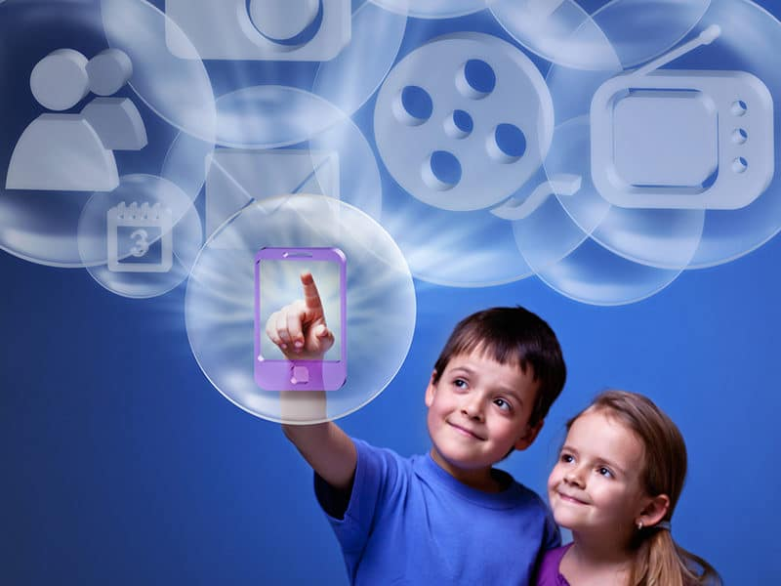

Таким образом, применение новых информационных технологий обусловлено интересами и потребностями детей и родителей, а в практике педагога служат целям обогащения познавательной основы личности ребенка, что является важным условием и поддержкой развития его одаренности; является педагогическим средством постоянного совершенствования содержания и методов воспитания ребенка в современных условиях.

Информационно-коммуникативные технологии при организации воспитательно – образовательной работы с детьми дошкольного возраста
В современном мире информационно-коммуникативные технологии (ИКТ) являются неотъемлемой частью процесса обучения дошкольников. Это не только доступно и привычно для детей нового поколения, но и удобно для современного педагога. Применение информационных технологий на занятиях позволяет преодолеть не только интеллектуальную пассивность детей, но и решить образовательные и воспитательные задачи.
На сегодняшний день ИКТ широко используются педагогами в ДОУ:
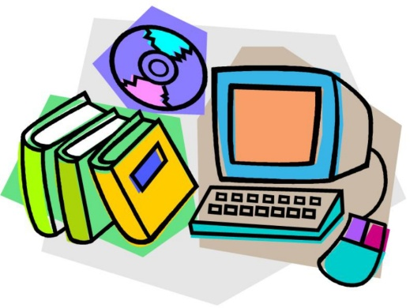
- Подбор иллюстративного и дополнительного материала для образовательной деятельности;
- Оформление стендов, групп, кабинетов, буклетов и обмен опытом;
- Использование цифровой фотоаппаратуры и программ редактирования фотографий;
- Создание презентаций в программе PowerPoint, авторских обучающих и развивающих игр;
- Создание пособий, дидактических материалов.

Использование ИКТ не предусматривает обучение детей основам информатики и вычислительной техники, но сами технологии позволяют решать программные задачи.
Так, на занятиях с воспитанниками, педагоги ДОУ используют:
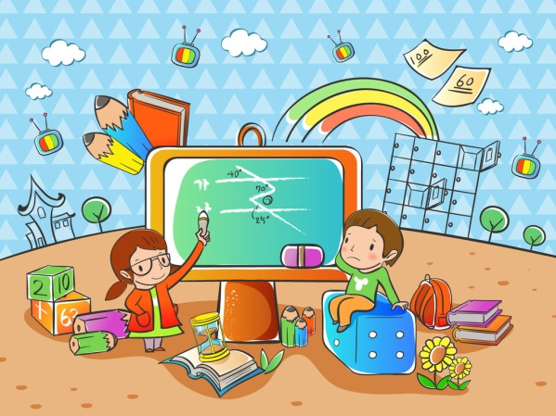
- Авторские развивающие, обучающие и диагностические игры, созданные в программе PowerPoint, позволяющие стимулировать познавательную активность детей и участвовать в освоении новых знаний, а также провести диагностику усвоения материала;
- Мультимедийные презентации, которые используются в различных образовательных областях. Использование мультимедиа в работе с дошкольниками позволяет сделать образовательный процесс ярким и эмоциональным. А также облегчает процесс запоминания и содействует становлению объемных и ярких представлений;
- DVD, CD, аудио оборудование,
- Наглядные пособия и дидактические материалы в цифровом и печатном виде.
Здоровье ребенка и ИКТ
На занятиях с использованием ИКТ в ДОУ, педагогами выполняются все условия для сбережения здоровья ребенка, а именно:
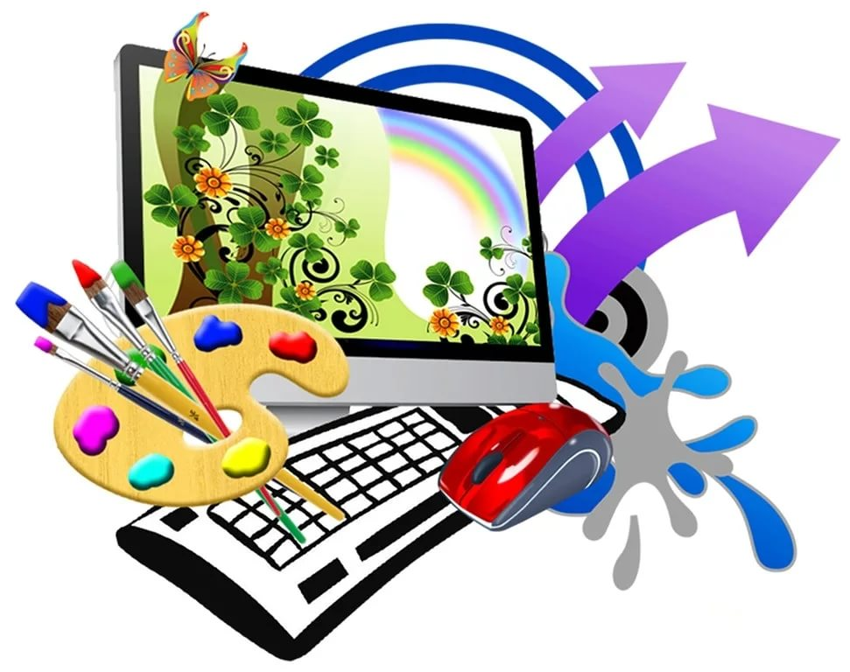
- Занятия с использованием компьютера, экрана проводятся не более 10-15 минут в день, 3-4 раза в неделю;
- В занятия включены игры, направленные на профилактику нарушений зрения и отработку зрительно – пространственных отношений;
- Регулярно проводится гимнастика для глаз, смена деятельности во время занятия;
- Для проведения фронтальных занятий используется мультимедийный проектор, расстояние от экрана до стульев 2 – 2,5 м.;
- Для поддержания оптимального микроклимата, предупреждения накопления статического электричества производится проветривание кабинета до и после занятий и влажная уборка — протирка столов и экранов дисплеев до и после занятий, протирка полов после занятий.

Рекомендации родителям дошкольников по использованию гаджетов в жизни ребенка
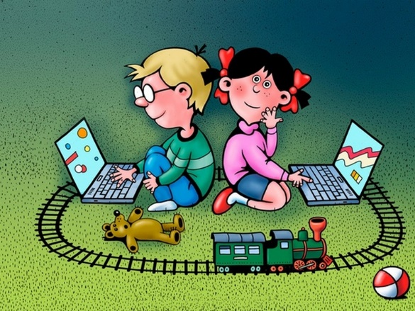
Современные технологии стали неотъемлемой частью нашего мира. Многие люди уже не представляют своего существования без самых разнообразных и многочисленных гаджетов (телевизоры, карманные компьютеры, планшеты, сотовые телефоны, различные плееры, электронные игрушки).
Зачастую мамам и папам не хватает времени и сил заниматься воспитанием малыша, после тяжелого рабочего дня (недели) им проще усадить его за планшет или телефон. Позже, возможно, они будут удивляться, откуда капризы, отчужденность, эмоциональная холодность, плаксивость, почему у ребенка нет друзей и т.д.
ЧЕМ ЖЕ ОПАСНО ЧРЕЗМЕРНОЕ И БЕСКОНТРОЛЬНОЕ ИСПОЛЬЗОВАНИЕ РЕБЕНКОМ ГАДЖЕТОВ:
- при неправильном использовании гаджетов эмоционально-волевая сфера искажается (ребенок подвержен стрессам, изменениям психики и др.);
- ребенок становится эмоционально неуравновешен, ему трудно справляться со своими эмоциями и чувствами (эти навыки могут попросту отсутствовать, атрофироваться);
- цифровая деменция - обилие медиа-контента развивает у детей дефицит внимания, у малыша снижается концентрация и ухудшается способность к запоминанию;
- ребенок не способен контролировать свои действия, поведение (не может выстраивать цепочку причинно-следственных связей относительно реальной жизни, не видит многовариативность поступков и того, что за ними следует);
- непонимание ребенком чувств и эмоций как своих, так и других людей - у него создается впечатление, что мир функционирует по простой логике - как в игре;
- проблемы с установлением социальных контактов - ребенок может иметь множество контактов в виртуальном мире (в онлайн игре, к примеру) и при этом быть совершенно неприспособленным к общению с людьми в реальности. Это может выражаться даже в страхах, панических атаках, истериках при необходимости общения;
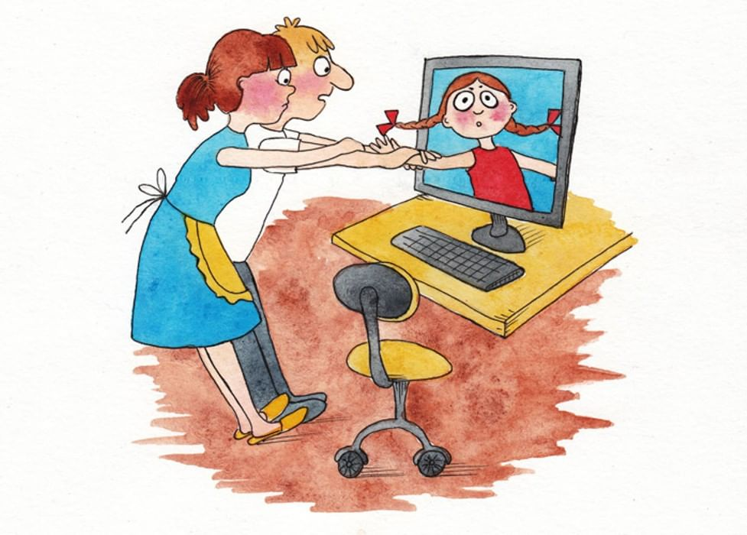
- непонимание различий между реальностью и виртуальностью (помните случай как девочка птичку за окном "раздвигала" пальчиками - как картинку?);
- формирование зависимости;
- ПРОБЛЕМЫ СО ЗДОРОВЬЕМ:
- нарушение осанки,
- нарушения зрения (миопия, глаукома, «синдром сухого глаза», дальнозоркость, дисплейный синдром),
- проблемы с желудочно-кишечным трактом,
- синдром хронической усталости и другие заболевания.

ПРИ УМЕРЕННОМ ИСПОЛЬЗОВАНИИ ГАДЖЕТЫ:
- инструмент для развития логики, внимания и др. (некоторые детские игры действительно способствуют развитию логики и внимания, важно использовать их по назначению и в умеренных количествах, но не подменяя ими другие занятия). Если вам хочется побаловать своего ребенка новинками, купите ему детский планшет для этих целей;
- возможность получения информации (в случае школьников) для докладов и т.п.;
- удобный способ занять малыша в дороге или очереди на небольшое время. При разумном подходе, разумеется.

КОГДА И СКОЛЬКО?
В идеале:
- Дети до 3х лет - 0 минут в день (категорическое НЕТ в отношении компьютеров, планшетов, если и позволять, то только ТВ и не более 20 мин);
- В 3-5 лет рекомендованное общее экранное время не должно превышать 20 минут в день (суммарно).
- В 5-7 лет общее экранное время может составлять до 30 минут в день.
- С 5 лет экранное время можно объединять и разрешать ребёнку вместо ежедневных 30 минут раз в неделю посмотреть мультфильм продолжительность до полутора часов.
- В 7-11 лет общее экранное время может быть увеличено до 90 минут в день.
- С 11 лет и старше общение с гаджетами может составлять до 2 часов в день.

Чтобы избежать негативных последствий и зависимости, пользуясь гаджетами, необходимо соблюдать простые правила и донести их до ребенка:
1. С самого рождения ребенок наблюдает за родителями и во всем подражает им. Если вы часами сидите в телефоне, так же ребенок будет делать то же самое.
2. Гаджет - инструмент, а инструмент должен соответствовать возрасту и потребностям. Выбирая, какой новинкой побаловать ребенка, помните, что если планшет - то детский, если игры - то развивающие и т.д. Выбирайте с умом.
3. Использование ребенком гаджетов способствует серьезному возбуждению его нервной системы. Чтобы процесс засыпания проходил естественно - допускайте ребенка к гаджетам максимум за три часа до сна, в противном случае могут возникать проблемы со сном (трудности с засыпанием, частые просыпания, кошмары, сопутствующие тревога и страхи).
4. Проводя время с ребенком, не берите в руки телефон или планшет! Лучше полчаса полноценного, погруженного общения со своим чадом, чем несколько часов «якобы общения», когда вы то и дело отрываетесь на сообщение в телефоне, ответить на рабочий звонок и лайкнуть фото подруги.
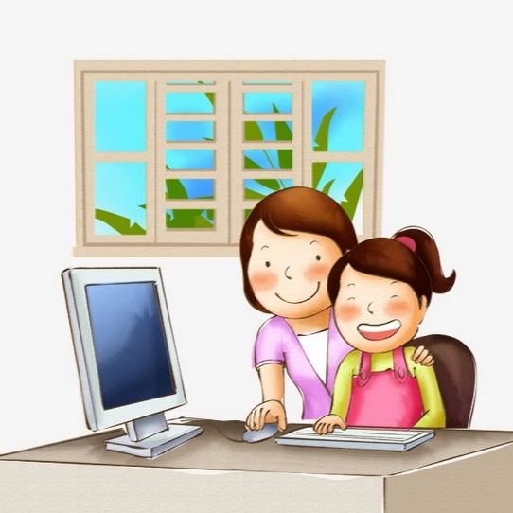
5. Установите границы и строго их соблюдайте - четко определите, когда и сколько ребенок может использовать гаджеты. Для каждого возраста и в каждой семье оно своё. И вы сами, и ваше чадо должны понимать, что 15 минут ТВ в день — это именно 15 минут ТВ в день.
6. Не используйте "время с гаджетами" как средство поощрения - гаджеты должны восприниматься как часть жизни, а не как самое ценное и сокровенное, что очень хочется и надо заслужить (запретный плод, как вы знаете...).
7. Используйте любые возможности, любое свободное время, чтобы сделать что-то вместе с детьми. Приобщайте их к совместной семейной деятельности – например, к готовке, уборке, даже к разговорам и обсуждениям. Не забывайте пополнять дом игрушками и материалами, необходимыми для разностороннего развития ребенка (наборы для сюжетно-ролевой игры, конструкторы, настольные игры, материалы для творчества, книги и многое другое).
Ребенку необходимо все делать самому - взаимодействовать непосредственно с окружающим миром. Чем больше впечатлений и эмоций получит ребенок от взаимодействия с реальностью, тем более наполненной, интересной, привлекательной она для него будет!
Ответственный редактор Майорова Т.С.
Федосова С.Ю.
Андрианова С.М.
Луговкина В.Д.

